Специалисты Красноярского филиала
поставили диагноз сосне обыкновенной

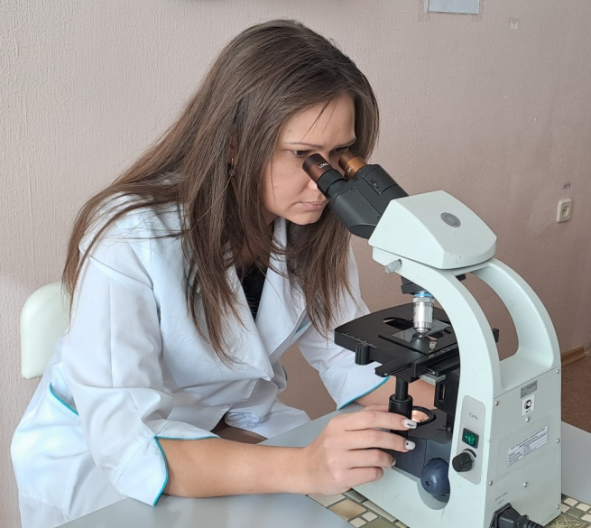
Фото 1. Специалист ИЛ филиала ФГБУ "Россельхозцентр" по Красноярскому краю проводит микроскопирование сосны на заражённость болезнями.
В испытательную лабораторию филиала ФГБУ «Россельхозцентр» по Красноярскому краю поступил образец веточек сосны обыкновенной с признаками поражения болезнью.
Специалисты филиала провели анализ образца во влажной камере и обнаружили возбудителя заболевания путём микроскопирования. Данный образец был заражен альтернариозом (возбудители - грибы рода Alternaria), заболевание поражает надземные части молодых растений сосны. Побеги становятся серо-коричневыми или черноватыми, покрытыми конидиями, которые перезаражают растения в течение вегетации. Растения ослабляются, теряют свою декоративность.
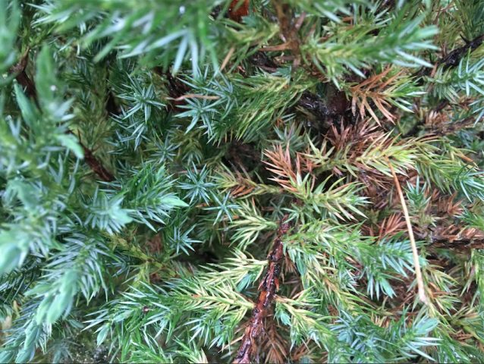 | 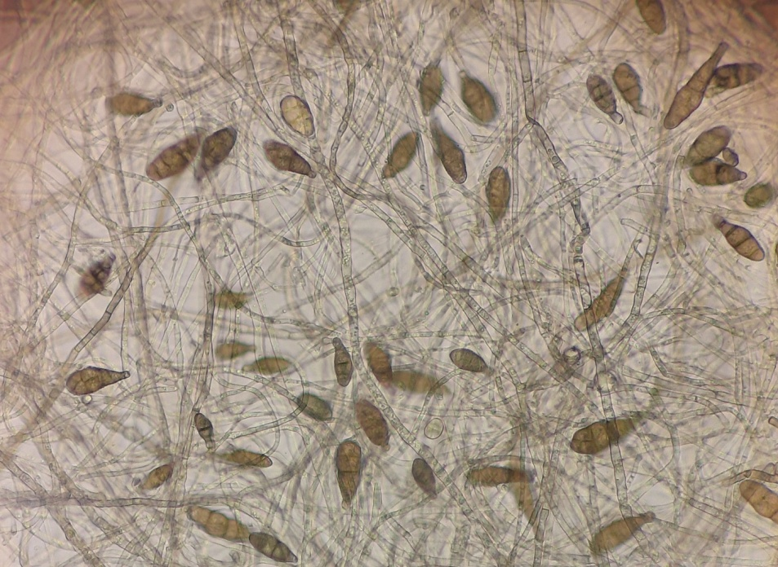
Фото 2. Поражение сосны обыкновенной альтернариозом. | Фото 3. Споры Alternaria под микроскопом.
Одна из причин данного заболевания - это сильно загущенные посадки и недостаточное освещение на непроветриваемых участках. Чтобы избежать возникновения и развития болезни рекомендуется своевременно прореживать растение, вырезать поражённые ветви, дезинфицировать срезы раствором медного купороса и обрабатывать их масляной краской на натуральной олифе. При проявлении признаков альтернариоза, необходимо провести фунгицидные обработки, рекомендованными препаратами (Списком пестицидов и агрохимикатов, разрешенных к применению на территории РФ).

